附件3：
课题立项申报操作手册

第一步：单位查询
- 电脑微信打开中国教育会计学会公众号，点击下方服务平台--科学研究；或电脑浏览器直接打开网址：https://easc.mer.sinojy.cn/；
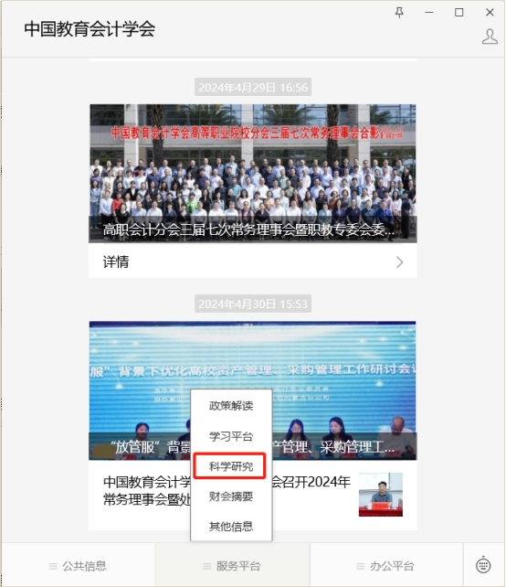
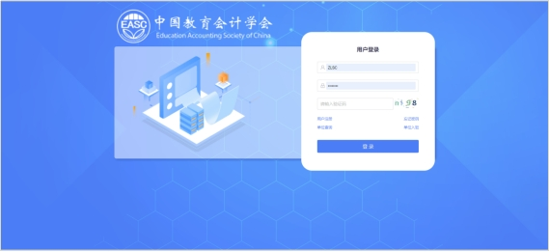
2、点击单位查询；
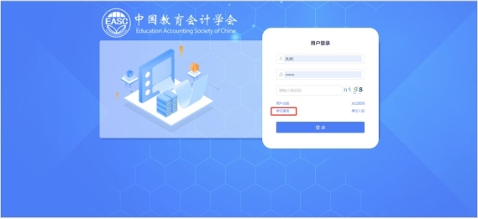
3、输入单位名称，如显示暂无数据，则单位未在系统内需单位入驻；如有显示单位名称，单位入驻中或入驻成功；
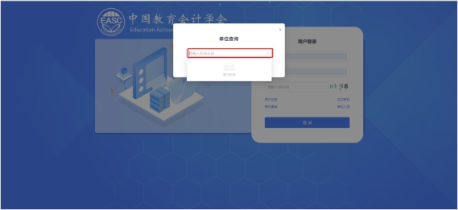

第二步：单位入驻（适用于单位未入驻情况）
1、点击单位入驻；
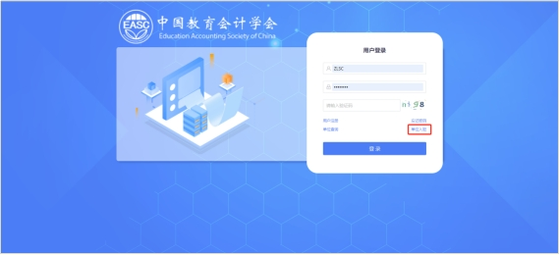
2、输入单位名称、选在单位所在区域，完成后点击下一步；
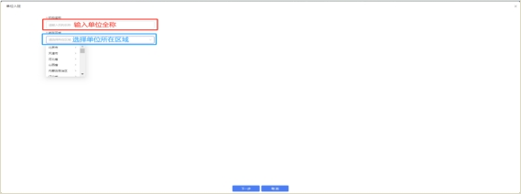
3、填写相关信息；
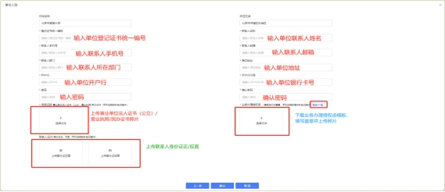
4、点击确定，入驻申请成功，等待短信即可；

5、通过或拒绝会有短信提示

6、通过后可通过登记证书统一编码及密码登录系统。

第三步：项目申报人注册
1、点击用户注册；
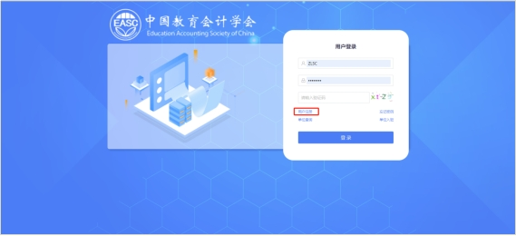
2、输入基本信息；
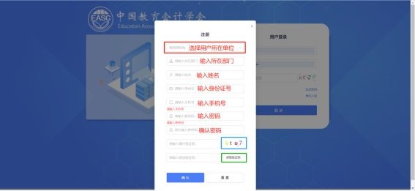
3、添加完成后可通过身份证号及密码登录。

第四步：项目申报
1、点击 项目管理--项目管理
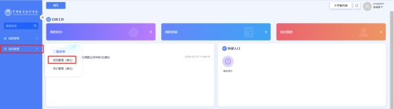
2、点击 新增
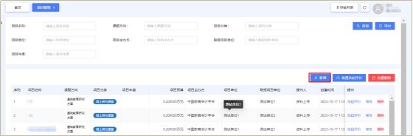
3、填写基本信息
项目名称输入：申报课题名称+（项目负责人）
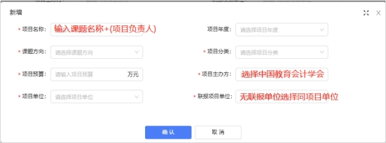
4、点击 确定
5、确认基本信息没有问题，选择要发起评价项目 点击 发起评价
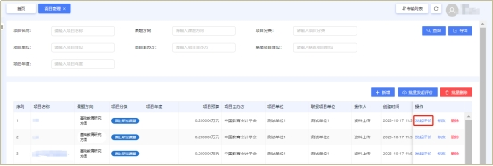
6、选择评价阶段
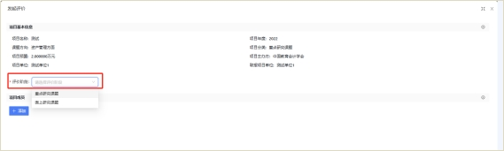
7、点击确定
8、点击 我的待办
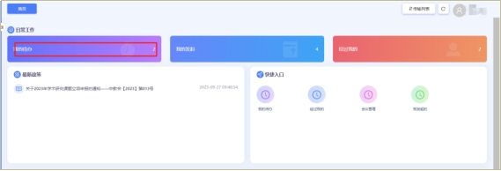
9、点击 受理
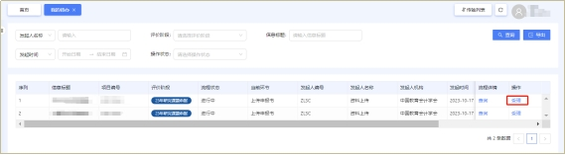
10、填写课题信息
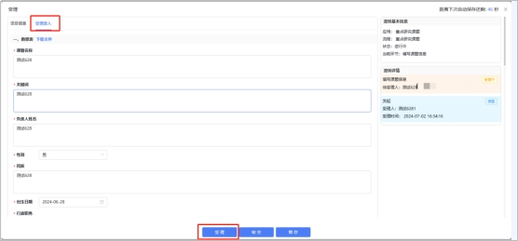
11、填写完成后点击受理，等待审批完成即可
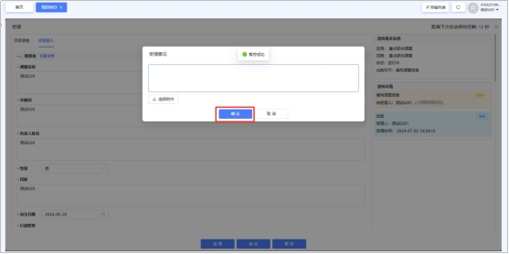
12、项目管理--评价管理可查看项目审批状态
